Harmonischer Oszillator
Ein Oszillator ist im Allgemeinen ein schwingungsfähiges System. Dies kann alles Mögliche sein, wie der dünne Zweig eines Baumes oder ein Fadenpendel. Der harmonische Oszillator ist ein Spezialfall, bei dem das schwingende Objekt eine lineare Rückstellkraft erfährt. Diese bewirkt eine sinusförmige Schwingung um die Ruhelage des Systems. Der harmonische Oszillator ist in der Physik ein sehr wichtiges Modell. Es beschreibt nicht nur die Schwingung eines klassischen Teilchens, wie eine Kugel an einem Faden oder das Blatt an einem Baum, sondern findet auch seine Anwendung in der Quantenphysik. In diesem Artikel wird nur die ungedämpfte Schwingung betrachtet. Für eine genauere Betrachtung der Dämpfung von Schwingungen betrachte den Artikel Schwingungen.

Differentialgleichung des Harmonischen Oszillators
Die Bewegung eines Harmonischen Oszillators, also die Bewegung des Teilchens, welches Schwingungen vollführt, wird durch die Differentialgleichung (Bewegungsgleichung) beschrieben.
Ein wichtiges Beispiel für einen harmonischen Oszilator ist das Fadenpendel.

Pendel
Ein Pendel ist ein schwingender Körper. Also eine Masse, welche mithilfe eines Fadens, einer Stange, einer Feder oder etwas Vergleichbarem an einer Aufhängung befestigt ist. Wir werden im Folgendem den Spezialfall eines Fadenpendels betrachten.
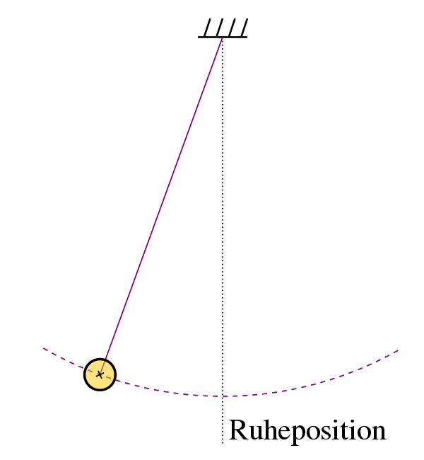

Mathematisches Pendel
Das mathematische Pendel beschreibt die Schwignung eines solchen Körpers mithilfe einiger Vereinfachungen:
- Bei dem schwingenden Körper handelt es sich um eine Punktmasse (d.h. Die gesammte Masse ist in einem Punkt zentriert)
- Der Faden ist masselos und seine Länge konstant
- Es herrschen keine Reibungskräfte
Differentialgleichung und Lösung:
Für die Herleitung, bitte hier klicken
Die Differentialgleichung für das mathematische Pendel ergibt sich aus der Rückstellkraft. Einerseits erhält man die Rückstellkraft aus der Gravitationskraft (siehe Abbildung): Andererseits kann man die Rückstellkraft auch über die (normale) Kraftgleichung (vgl. Newtonsche Axiome) und mit : Insgesamt erhält man also:
Nun nimmt man als Näherung an, dass für kleine Winkel gilt 1):
Damit erhält man die Differentialgleichung
mit der Lösung
Hierbei bezeichnet die Winkelamplitude und die Phasenverschiebung (also den Startwinkel bei ). Aus der Lösung kann man außerdem die Winkelfrequenz ablesen und daraus die Periodendauer bestimmen:

Physikalisches Pendel
Bei einem physikalisches Pendel wird nicht mehr von einer Punktmasse ausgegangen. Stattdessen wird auch die Form und die Ausdehnung des Körpers berücksichtigt. Es ist aber immer noch eine Vereinfachung gegenüber dem realen Pendel.
Periodendauer:

Weitere harmonische Oszillatoren
Außer den üblichen bekannten Pendeln gibt es noch weitere Oszillatoren, die sich harmonisch beschreiben lassen.

1)Anmerkung: Man kann die Differentialgleichung auch exakt lösen, jedoch wird die Lösung dadurch deutlich komplizierter. Für die meisten Anwendungen reicht allerdings die Lösung mithilfe der Näherung vollkommen aus.

